**Лабораторна робота №4 Розробка програм, що розгалуджуються**

**1 Вимоги**

1.1**Розробник**

-Носов Микола

-студент групи кіт 120б

-26.10.2020

1.2 **Загальне завдання**:

Розробити програми.

1.3 **Індивідуальне завдання:**

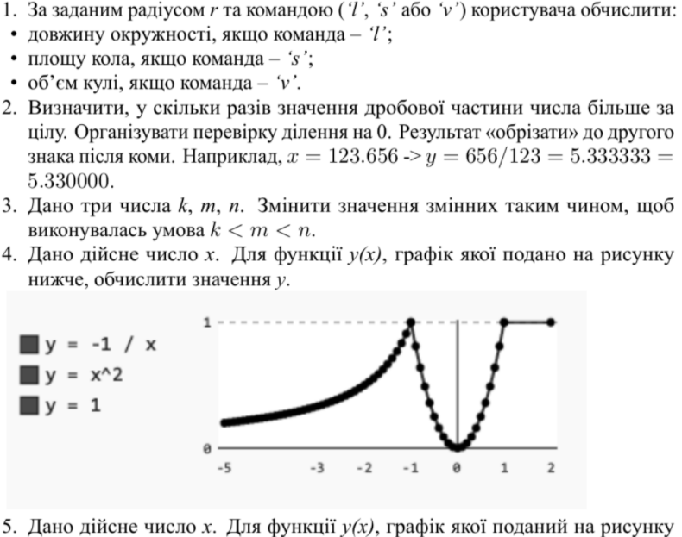

**2 Опис програми**

**2.1 Функціональне призначення**

1. Программа призначена для ;

-пошуку площі кола, довжини кола, об’єму кулі за заданим радіусом.

-того, щоб дізнатися у скільки разів дробова частина числа більше за його цілу частину.

-для того, щоб змінити значення змінних таким чином, щоб виконувалась нерівність.

-для того, щоб знайти значення y за рівнянням, маючи значення x.

-того, щоб знайти значення y за рівнянням, маючи значення x.

**2.2 Опис логічної структури**

Основна функція (див. Рисунок 2.1)

Структура проекту (див. Рисунок 2.2)

main

(Рис 2.1) - головна функція

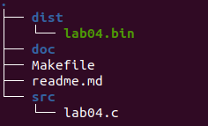

(Рис 2.2) - tree

**2.3 Важливі фрагменти коду**

**-**початкові дані (константа pi) та стандартна бібліотека (див. Рис. 2.3)

-функція switch. Використана для того, щоб программа розуміла, що їй потрібно обчислювати( обьем, площу або довжину ) (див. Рис. 2.4)

-округлення до 2 знаків після коми. Необхідно обрізати число за умовою задачі (див. Рис. 2.5)

-помилка при введені однвкових зачень у змінні. Адже при однакових значеннях не може виповнюватись нерівність k<m<n (див. Рис. 2.6)

-функція if (див. Рис. 2.7)

Снимок экрана от 2020-11-02 23-51-13

(Рис 2.3) - початкові дані

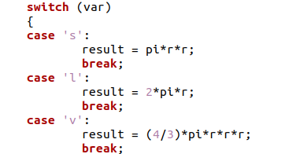

(Рис 2.4) - функція умови, 1 задача

Снимок экрана от 2020-11-02 23-51-20

(Рис 2.5) - округлення, 2 задача

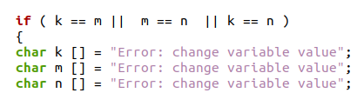

(Рис 2.6) - помилка вводу, 3 задача

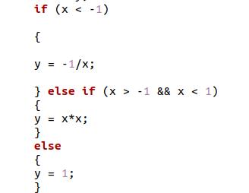

(Рис 2.7) - функція умови, 4 та 5 задачі

**3.1 Обчислення результатів**

Для обчислення результатів мы використовємо gdb - дебагер, влаштований в

утиліту gcc.

Щоб подивитися на резутат, ми повинні при компіляції вказати рівень інформації для відлатки за допомогою -о, відкомпілювати код, запустити його бінарний файл у відлагоднику та вказати головну функцію, як місце, з якого починати відладку за допомогою команди “b main”, запустити программу та дивить за результатом її роботи.

Щоб подивитьсь на значення змінних, використовуємо “info locals”

Значення початковіх змінних у первшому випадку (див. Рис. 3.1 )

-r = 3 - радіус

-var = ‘s’ - тип операції

-x2 = 123.456 - число для другої задачі

-k = 3

-m = 2 числа для нерівності

-n = 1

-x = -2 - число для першого графіку

-x1 = 0 - - число для другого графіку

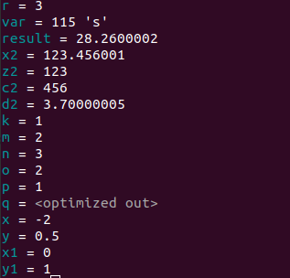

(рис. 3.1) -значення змінних у gdb

Значення початковіх змінних у другому випадку (див. Рис. 3.2)

-r = 3 - радіус

-var = ‘l’ - тип операції

-x2 = 123.456 - число для другої задачі

-k = 3

-m = 2 числа для нерівності

-n = 1

-x = 2 - число для першого графіку

-x1 = -2 - - число для другого графіку

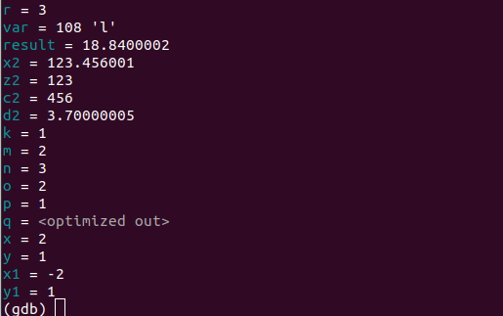

(Рис 3.2) - значення змінних у gdb

Значення початковіх змінних у третьому випадку (див. Рис. 3.3)

-r = 3 - радіус

-var = ‘V’ - тип операції

-x2 = 123.456 - число для другої задачі

-k = 3

-m = 2 числа для нерівності

-n = 1

-x = 0.5 - число для першого графіку

-x1 = 0.5 - - число для другого графіку

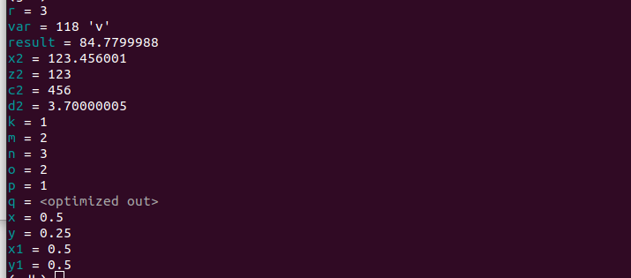

(Рис 3.3) - значення змінних у gdb

**Висновок :**

У ході даної лабораторної роботи ми познайомились із функціами умови If та switch , навчились їх використовувати, а також вирішили 5 лінійних задач.